О результатах работы и достижениях
Гродненской области в текущей пятилетке

Материал подготовлен
комитетом экономики Гродненского облисполкома,
комитетом по сельскому хозяйству и продовольствию
Гродненского облисполкома,
управлением торговли и услуг Гродненского облисполкома,
ГО «ЖКХ Гродненской области»,
комитетом по труду, занятости и социальной защите
Гродненского облисполкома,
главным управлением здравоохранения Гродненского облисполкома,
главным управлением образования Гродненского облисполкома,
управлением спорта и туризма Гродненского облисполкома

Результатом проводимой государством политики в 2012 – 2017 годах стало сохранение социальной стабильности и рост качества жизни населения.
За 2012-2017 годы в области обеспечена положительная динамика показателей социально-экономического развития области.
Прирост валового регионального продукта к уровню 2011 года составил 6,3%.
Промышленный комплекс Гродненской области производит 10,2% республиканского объема промышленной продукции. В области сосредоточен весь республиканский объем производства капролактама, аммиака, кордной ткани, питания детского на молочной основе сухого, 91,7% азотных удобрений, 75,1% чулочно-носочных изделий.
Проведенная техническая модернизация существующих промышленных производств, внедрение прогрессивных технологий, а также организация новых производств позволили обеспечить в промышленном комплексе области темп роста объема производства промышленной продукции по набору товаров-представителей за 2012-2016 годы к уровню 2011 года 102,9 %.
В обрабатывающей промышленности темп роста составил 100,8 % к уровню 2011 года (удельный вес в общем объеме производства по итогам 2016 г. – 85,6 %).
Приоритетное развитие получили производства, ориентированные на использование местных ресурсов. В результате темп роста объемов производства продуктов питания, напитков и табачных изделий составил 107,4 % к уровню 2011 года, производства изделий из дерева и бумаги – 164,3 %.
Значительный рост обеспечен в химическом производстве – 118,2%, металлургическом производстве и производстве готовых металлических изделий – 111,0 %, производстве вычислительной, электронной и оптической аппаратуры – 114,1 %.
Основные потребители гродненской продукции на долю которых приходится около 80% экспорта: Российская Федерация, Польша, Германия, Китай, Украина, Литва.
В 2017 году в области зарегистрированы объемы экспортно-импортных операций со 126 странами мира, при этом товары экспортировались в 98 стран.
На территории региона ежегодно проводятся: республиканская универсальная выставка-ярмарка «Еврорегион «Неман»; международный инвестиционный форум «Гродненщина на перекрестке границ»; региональная выставка-ярмарка «Северный вектор Гродненщины» и Международный экономический форум «Новые возможности и перспективы сотрудничества».
Увеличению экспорта и укреплению торгово-экономического сотрудничества с зарубежными странами содействовали Соглашения по торгово-экономическому, научно-техническому и культурному сотрудничеству с зарубежными странами. По состоянию на 1 декабря 2017 года Гродненским облисполкомом заключены и действуют 47 международных документов (соглашений) с регионами иностранных государств.
За 2012-2017 годы в экономику области привлечено около 13 млрд.рублей инвестиций в основной капитал, в том числе в январе-ноябре 2017 года – 3,2 млрд.рублей (темп роста к уровню января-ноября 2016 года составил 124,2%).
Объем иностранных инвестиций за этот же период составил более 1,5 млрд. долл. США.
Реализованы значимые для экономики области инвестиционные проекты:
«Строительство, организация производства и последующая эксплуатация деревообрабатывающего завода Кроноспан в г. Сморгони» ИООО «Кроноспан»;
«Создание вертикально-интегрированного комплекса по промышленному производству продукции из мяса индейки» ЗАО «МариямполесАрви»;
«Строительство предприятия по механической сортировке отходов» ГОУП «УКС Гродненского облисполкома»;
«Строительство цеха по производству сырокопченых изделий» ОАО «Гродненский мясокомбинат»;
«Реконструкция производственного корпуса под цех по производству сычужных сыров мощностью 40 тонн в сутки» ОАО «Молочный Мир»;
«Строительство завода по переработке сыворотки и производству сывороточно-жирового концентрата в г. Щучин» ООО «Праймилк»;
«Создание производства фруктово-ягодных наполнителей в г. Волковыске» ИООО «БЕЛ-ОБСТ»;
«Строительство агрологистического центра в г. Сморгонь» ООО «Белагротерминал»;
«Строительство транспортно-логистического центра в районе пункта пропуска «Брузги» ООО «Влате Логистик»;
«Строительство на территории Гродненской области санатория «Радон-Альфа» на 250 мест с полным комплексом обслуживания» ООО «ТОРВЛАД».
В 2013 году в Островецком районе начаты работы по возведению Белорусской атомной электростанции.
Главной целью развития области в 2018 году является рост конкурентоспособности экономики на основе эффективного использования местного ресурсного потенциала и конкурентных преимуществ для повышения качества и уровня жизни населения.
Для достижения главной цели планируется решение следующих задач:
содействие росту занятости населения и обеспечение роста заработной платы в увязке с производительностью труда (реальная заработная плата планируется на уровне 102,2%, производительность труда – 103,6%);
усиление роли малого и среднего бизнеса (удельный вес занятых в микроорганизациях, малых и средних организациях (без внешних совместителей), а также индивидуальных предпринимателей и привлекаемых ими наемных лиц в общей численности занятых в экономике региона увеличится до 28,7%);
активизация инвестиционных процессов, создание благоприятных условий для привлечения в область прямых иностранных инвестиций (планируется привлечь 70 млн. долл. США прямых иностранных инвестиций на чистой основе, 80% которых планируется привлечь за счет реализации значимых для экономики области инвестиционных проектов с участием иностранных инвесторов);
формирование эффективной инновационной системы (планируется реализация 5 инновационных проектов);
повышение эффективности внешнеэкономической деятельности (темп роста экспорта товаров без учета организаций, подчиненных республиканским органам госуправления, планируется на уровне 105,6%; экспорта услуг без учета организаций, подчиненных республиканским органам госуправления, – 104,0%.).
Центрами роста экономики области будут г. Гродно, Гродненский, Лидский, Островецкий, Мостовский, Сморгонский, Волковысский и Слонимский районы. В них сформированы точки роста в сфере химического производства, агропромышленного комплекса и производства пищевых продуктов, включая напитки и табак, обработки древесины и производства изделий из дерева.
Формирование центров экономического роста будет осуществляться за счет усиления региональной специализации и углубления локализации производства продукции. Здесь главным инструментом развития станет привлечение прямых иностранных инвестиций, которых в 2018 году планируется привлечь не менее 67,5 млн. долл. США.
В целях сокращения межрегиональной дифференциации в уровне и качестве жизни населения, обеспечения устойчивого развития районов вне центров экономического роста планируется создание более 670 новых рабочих мест за счет создания новых предприятий и производств, базирующихся на местных сырьевых ресурсах, дальнейшее развитие туризма, крестьянско-фермерских хозяйств.
Эффективная занятость станет основой для роста производительности труда, доходов населения и гарантией социальной стабильности.
Реализация обозначенных задач и направлений развития в 2018 году позволит обеспечить ВРП на уровне 103,6%.

Сельскохозяйственное производство
Гродненщина – развитый аграрный регион страны. На 1 января 2017 года производством сельскохозяйственной продукции занимались 158 организаций, 354 крестьянских (фермерских) хозяйств и 135,5 тысячи личных подсобных хозяйств граждан.
Во всех категориях хозяйств имеется в наличии 2512,7 тысяч гектаров земель, в том числе сельскохозяйственных угодий 1230,8 тысячи гектаров, из них во владении и пользовании сельскохозяйственных предприятий –1086,8 тысячи гектаров. Всего в сельскохозяйственном производстве области занято около 56 тысяч человек.
Основной отраслью сельского хозяйства является молочное и мясное животноводство, значимой — птицеводство. Удельный вес продукции этой отрасли в общем объеме производства составляет около 60 процентов.
Производство сельскохозяйственной продукции за период с 2012 по 2016 годы во всех категориях хозяйств увеличилось на 5,8%, в сельскохозяйственных организациях – на 9,1 %. Согласно предварительным расчетам за 2017 года во всех категориях хозяйств объем производства увеличится на 5,0 %, в сельскохозяйственных организациях – на 6,2 %, на 2018 год планируется соответственно – 103,2 и 104,5 %.
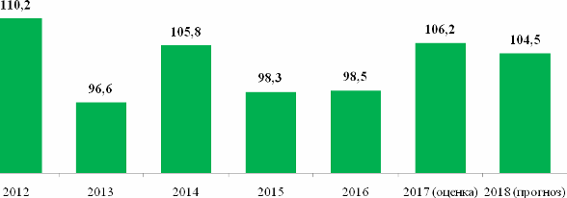

Динамика валовой продукции в сельскохозяйственных организациях Гродненской области за 2012-2018 годы, процентов.
В отрасли растениеводства ставилась задача увеличить объемы производства продукции, а также улучшить ее качество. Кроме того особое внимание уделялось снижению себестоимости производимой продукции и кормов, которые в конечном итоге влияют на себестоимость продукции животноводства, так как корма имеют основную долю в затратах в данной отрасли.
Объем производства растениеводческой продукции с 2012 по 2017 годы увеличился на 10,2 %. В растениеводстве выполнение задач социально-экономического развития отрасли обеспечивается за счет повышения продуктивности сельскохозяйственных угодий путем соблюдения технологических регламентов выращивания культур и усовершенствования технологических приемов, а также применения новых и перспективных сортов и гибридов сельскохозяйственных культур, более широкого применения элементов точного земледелия, а именно спутниковой навигации, которая позволит более точно, без пропусков и перекрытий междурядий вносить средства химизации и др.
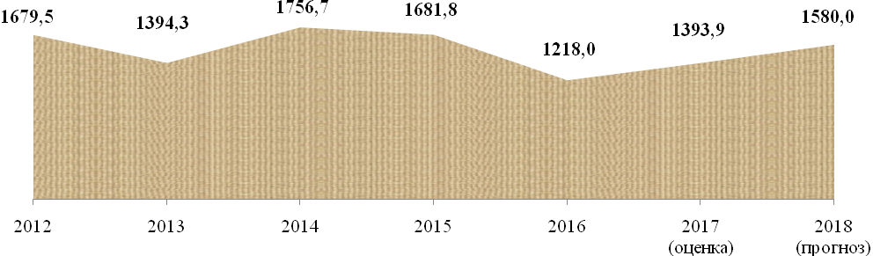

Динамика производства зерна за 2012-2018 годы сельскохозяйственными организациями Гродненской области, тыс.тонн.
В 2017 году в непростых климатических условиях получен неплохой урожай зерна, общий намолот составил 1393,9 тыс. тонн зерна в амбарном весе (114,4 % к 2016 году) при средней урожайности 39,5 центнера с гектара (плюс 4,0 ц/га). Необходимо отметить, что за последние годы. 2014 год был одним из самых лучших по производству зерна Сельскохозяйственными организациями, крестьянскими хозяйствами произведено 1756,7 тыс. тонн зерна зерновых и зернобобовых культур в весе после доработки. Таких результатов в производстве зерна Гродненской области повторить еще не удалось. На 2018 год запланировано произвести не менее 1580 тыс. тонн зерновых и зернобобовых культур.
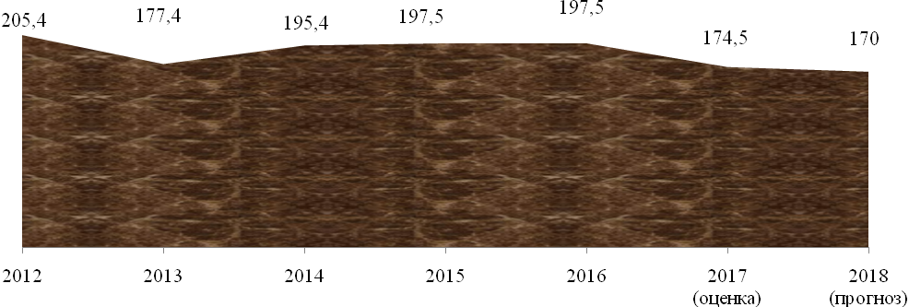
Динамика производства картофеля за 2012-2018 годы сельскохозяйственными организациями Гродненской области, тыс.тонн.
Производство картофеля в сельскохозяйственных организациях с учетом крестьянских (фермерских) хозяйств в текущем году составило 174,5 тысячи тонн (110,7 % к 2016 году) урожайностью 344 ц/га, что на 97 ц/га выше уровня 2016 года. В связи с сокращением посевных площадей под картофель объем производства в 2018 году планируется на уровне 170 тыс. тонн.
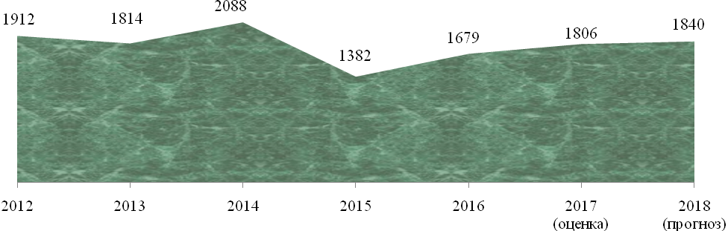
Динамика производства сахарной свеклы за 2012-2018 годы сельскохозяйственными организациями Гродненской области, тыс.тонн.
Большое внимание уделяется выращиваю такой высокоэффективной сельскохозяйственной культуре, как сахарная свекла. Необходимо отметить, что погодные условия в текущем году сдерживали темпы уборки данной культуры. В результате, за 2017 год сахарной свеклы накопано 1806 тыс. тонн урожайностью 531 ц/га. Удельный вес в валовом сборе республики в 2016 году составил около 40 процентов. В 2018 году сахарной свеклы планируется убрать 1840 тыс. тонн.
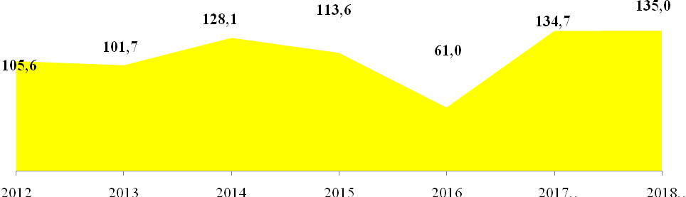
Динамика производства рапса за 2012-2018 годы сельскохозяйственными организациями Гродненской области, тыс.тонн.
Маслосемян рапса в 2017 году произведено 134,7 тыс. тонн в весе после доработки, или в 2,2 раза выше 2016 года. Согласно запланированным площадям с учетом посевов озимого рапса планируется в 2018 году получить урожай на уровне текущего года.
В области особое внимание уделяется выращиванию льна. В 2017 году валовой сбор льноволокна составил 5,4 тыс. тонн, урожайность – 8,7 ц/га. В 2018 году объем льноволокна планируется увеличить на 11,1 % и получить 6,0 тыс. тонн льноволокна.
Овощей выращено в 2017 году 69,9 тысячи тонн, или 104,1 % к 2016 году
Для полного обеспечения плодами в области большое внимание уделяется садоводству. Площадь плодово-ягодных насаждений в сельскохозяйственных организациях и фермерских хозяйствах составляет 4389 гектаров (в том числе в сельскохозяйственных организациях 3514 гектаров); из нее плодоносящая площадь – 2853 гектара (в том числе в сельскохозяйственных организациях 2331 гектар). За 2017 год посажено 252 гектара новых садов, в том числе в сельскохозяйственных организациях – 190 гектаров, по Государственной программе развития аграрного бизнеса в Республике Беларусь на 2016-2020 годы – 90 гектаров. В хозяйствах высаживаются саженцы по новейшим технологиям на карликовых подвоях. Кроме того возделываются и такие нетрадиционные ягодные культуры, как земляника, голубика.
Валовой сбор плодов и ягод сельскохозяйственными организациями в 2017 году составил 25,9 тысячи тонн. С целью улучшения сохранности и повышения товарности плодово-ягодной продукции в Гродненской области имеется 15 плодохранилищ общей емкостью 24,37 тысячи тонн хранения. В 2018 году планируется строительство 3 новых плодохранилищ емкостью 3,4 тысячи тонн.
Важной отраслью сельского хозяйства является животноводство, формирующее более половины валовой продукции.
В последние годы животноводческая отрасль Гродненской области значительно модернизировалась и, в особенности молочная отрасль. Так, в период с 2009 по 2017 годы в области построено 85 современных молочнотоварных комплексов мощностью 700 и более коров, проведена реконструкция 136 молочнотоварных ферм под беспривязное содержание с установкой доильных залов и однотипным кормлением. Это позволило перевести 72,4 % молочных коров от их общего наличия на фермы с доильными залами и круглогодовым стойловым содержанием. За январь - ноябрь 2017 года производство молока на 85 современных молочнотоварных комплексах составило 347,8 тысячи тонн, или 32 % молока от всего произведенного по области.
Дальнейшая модернизация молочной отрасли будет сконцентрирована на завершение ранее начатых проектов по строительству и реконструкции молочнотоварных комплексов ферм. Так, на 1 декабря 2017 года в полном объеме не введены в эксплуатацию 27 молочнотоварных комплексов.
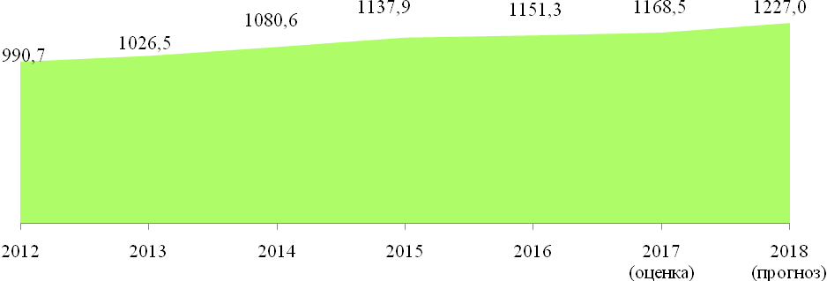
Производство молока за 2012-2018 годысельскохозяйственными организациями Гродненской области, тыс.тонн.
Среднегодовое производство молока с 2012 года увеличилось на 17,8 % и в 2017 году составит 1168,5 тысячи тонн. За этот период численность коров увеличилось на 24,4 тысячи голов, или на 12,3 %, при этом продуктивность дойного стада возросла на 111 кг составит по итогам 2017 года 5310 килограммов. В 2018 году в сельскохозяйственных организациях планируется надоить 1227 тыс. тонн молока, средний удой молока от коровы составит 5500 кг.
Необходимо отметить, что в 2016 году в 42 сельскохозяйственных предприятиях (с учетом филиалов) области, или в 28,8 % от их общего количества, продуктивность молочных коров превысила шесть тысяч килограмм молока, в том числе в 5 – более восьми тысяч и в 2 - более девяти тысяч килограмм молока. Лидером области в получении молока от одной коровы является СПК «Свислочь» Гродненского района, где удой на корову составил 9262 килограмма.
Поголовье крупного рогатого скота области на 1 января 2017 года составило 680 тыс. голов, в том числе 221,9 тыс. коров.
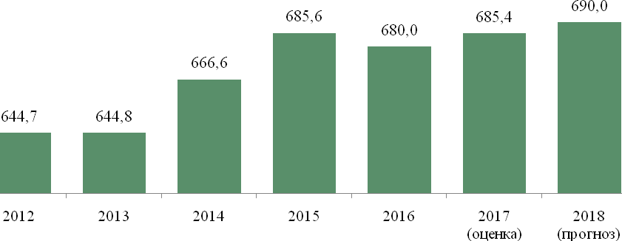
Численность КРС в сельскохозяйственных организациях Гродненской области с 2012 по 2018 годы, тыс.гол. (на конец года).
Наряду с модернизацией молочной отрасли, увеличением поголовья коров значительно улучшились условия содержания и кормления крупного рогатого скота на выращивании и откорме. В результате, среднесуточный привес КРС по итогам 2017 года составит около 650 грамм, в 2018 году планируется – 680 грамм.
Гродненская область всегда отличалась высокой степенью интенсификации свиноводческой отрасли. Так, имея около 15 % общереспубликанской площади пашни в области производится 24,7 % свинины республиканского объема.
Ведется обновление производственных мощностей для производства мяса свиней. В свиноводстве взято направление на технологическую модернизацию крупных специализированных комплексов в соответствии с новейшими достижениями научно-технического прогресса и зарубежного опыта. В настоящее время выходят на проектные мощности племенная ферма на 250 основных свиноматок и репродуктор первого порядка на 950 свиноматок в КСУП «Черняховский-Агро» мощность. Проведена реконструкция свиноводческого комплекса по откорму свиней в СПК «Маяк-Заполье» Кореличского района мощностью на 27 тысяч голов откорма свиней в год. Построен современный свиноводческий комплекс в РСКУП «Волковысское» Волковысского района на 24 тысяч откорма свиней в год. Данные свиноводческие комплексы построены в 2015 – 2016 годах. Введен первый пусковой комплекс свиноводческого объекта ИООО «Белдан» Слонимского района в 2017 году, предприятие уже начало производство свинины.

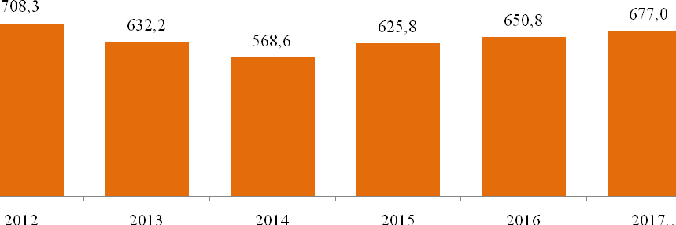
Численность свиней в сельскохозяйственных организациях Гродненской области с 2012 по 2017 годы, тыс.гол.(на конец года).
По итогам 2017 года производство (выращивание) свиней ожидается 112,0 тысячи тонн, что на 7,1 % выше уровня 2016 года. За 2017 год среднесуточный привес свиней на выращивании и откорме составит около 615 граммов, что на 10 грамм выше уровня 2016 года.
Промышленное птицеводство области в настоящее время сосредоточено на 9 птицефабриках, из них 7 предприятий производят яйцо пищевое, а 2 птицефабрики – мясо птицы. Кроме того, выращивание цыплят-бройлеров ведется в СПК «Прогресс-Вертелишки» и СПК «Гродненский» Гродненского района, обособленном подразделении «Дитва» ОАО «Лидахлебопродукт», в незначительных объемах производством мяса птицы занимаются частные фирмы: СООО «Коскро» (утка) в Гродненском районе и ФХ «Островецкое» (индейка) вОстровецком районе.
На всех птицефабриках яичного и мясного направления проведена полная реконструкция с техническим переоснащением. Так, в 2017 году введен в эксплуатацию современный убойный цех по убою цыплят бройлеров на Сморгонской птицефабрике мощностью 4 тысячи голов в час, что позволило увеличить экспортный потенциал. В 2016 году начато выращивание индеки в ИООО "Арвибелагро" Лидского района мощностью 6 тысяч тонн мяса индейки в год с промышленной переработкой. Выходит на проектную мощность 180 млн. яиц в год птицефабрика ООО «БелЯрШпехт» Гродненского района. В 2014 году Щучинском районе на базе ОАО «Щучинская птицефабрика» введен в эксплуатацию современный репродуктор второго порядка по выращиванию и реализации суточных цыплят яичных кроссов мощностью 3 млн. цыплят в год. Начато реализация инвестиционного проекта ООО «Беллидкорм» по производству и выращивания мяса индейки объемом 6 тысяч тонн в год индейки в Лидском районе.
Проводимые мероприятия позволят в 2018 году произвести мяса птицы в объеме 70 тысяч тонн и 338 млн. штук яиц, средняя яйценоскость кур-несушек планируется на уровне 290 штук.
Также реализован инвестиционный проект «Техническое перевооружение, реконструкция и увеличение мощностей предприятия по утилизации отходов животного происхождения на базе ОАО «Лидского ветеринарного-санитарного утилизационного завода» - ИООО «Биоваст Лида».
Таким образом, основными целями сельскохозяйственного производства являются повышение его эффективности и сбыта сельскохозяйственной продукции, а также повышение конкурентоспособности продукции, обеспечение внутреннего рынка страны отечественной сельскохозяйственной продукцией и продовольствием в необходимых объемах и надлежащего качества.

Торговля, общественное питание ибытовое обслуживание
Объем товарооборота торговли через все каналы реализации за период с 2012 по 2016 вырос более чем на 70%. За январь-ноябрь 2017 года темп роста товарооборота составил 103,1% в сопоставимых ценах к аналогичному периоду прошлого года. Кроме того, объем товарооборота на душу населения на протяжении ряда лет сохраняется одним из самых высоких среди областей.
Объем товарооборота общественного питания области за период с 2012 по 2016 вырос более чем на 60%. За январь-ноябрь 2017 года темп роста составил 103,3%.
На сегодняшний день обеспеченность населения области торговой площадью по данным Торгового реестра Республики Беларусь составляет 611,5 кв. м на 1 тысячу жителей. За 2012-2017 годы обеспеченность увеличилась на 207,5 кв. м. Обеспеченность населения местами в общедоступных объектах общественного питания составляет 37 мест на 1 тысячу жителей. За 2012-2017 годы обеспеченность увеличилась на 3,7 места.
На 1 декабря 2017 г. торговое обслуживание населения Гродненской области по данным Торгового реестра осуществляют 5543 магазина (торговая площадь 572,0 тыс. кв. м.), 1962 павильона (торговая площадь 47,0 тыс. кв. м.), 741 киоск, 1918 неизолированных торговых объектов, 60 торговых центров с площадью, отведенной под торговые объекты 110,9 тыс. кв. м, 48 рынков с 11429 торговыми местами. Услуги общественного питания предоставляются в 1284 объектах общественного питания на 84,2 тыс.мест, из них в 748 общедоступных на 38,8 тыс.мест.
В области функционирует 128 торговых объектов 13 сетевых структур по продаже продовольственных товаров, 241 торговый объект 39 сетевых структур по продаже непродовольственных товаров (кроме системы Белкоопсоюза).
В городе Гродно имеется 5 крупных торговых объектов (торговая площадь свыше 3 тыс.кв.м.) – «Алми» (пр. Космонавтов, 81), «Корона» (пр. Я.Купалы, 16), «ОМА» (ул. Горького, 91), «Евроопт» (ул. Дубко, 17), «Материк» (ул. Белуша, 56). 4 из них начали функционировать в период 2014-2017 годов. Ведется строительство многофункционального торгового - развлекательного центра ООО «Тринити Инвест» в районе пересечения пр-та Я.Купалы и пр-та Клецкова.
Справочно:Его открытие обеспечит порядка 39,0 тыс. кв. м прироста торговой площади и около 1700 мест в общедоступных объектах общественного питания.
Приоритетным направлением развития потребительского рынка является стабильное обеспечение спроса населения в товарах и услугах, преимущественно отечественных производителей.
В розничной торговой сети обеспечивается бесперебойное наличие широкого ассортимента потребительских товаров.
Более чем на 90% спрос населения удовлетворяется за счет товаров белорусских производителей: по мясу, продуктам из мяса, консервам мясным, маслу сливочному, сырам, муке, сахару, табачным изделиям, винам игристым, включая шампанское, картофелю, свекле, огурцам и другим товарам.
Анализируя складывающуюся ситуацию на потребительском рынке области следует отметить, что потребление населением отдельных товаров как продовольственных, так и непродовольственных увеличивается. Так, например, за январь-сентябрь 2017 г. по сравнению с аналогичным периодом 2012 г. выросла продажа мяса и мясных продуктов (темп – 120,3%), в т.ч. продуктов из мяса (111,3%), фруктов (152,9%), овощей (165,6%), сыров (114,9%), масел растительных (118,9%), макаронных изделий (110,6%) и др. Вместе с тем, снизилось потребление алкогольных напитков, например реализация вин плодовых на 58%, водки на 26%, изделий ликеро-водочных на 14%, пива на 3%.
В сфере бытового обслуживания населения Гродненской области на 1 декабря 2017 г. деятельность осуществляют 3 910 субъектов хозяйствования, из которых 1 039 (26,6 %) – юридические лица, 2 871 (73,4%) – индивидуальные предприниматели.
За 2016 г. – 11 мес. 2017 г. количество субъектов бытового обслуживания в области увеличилось на 911 или 30,4%.
Развитию сфер торговли, общественного питания и бытового обслуживания населения области будет способствовать принятие мер по реализации Указа Президента Республики Беларусь от 22 сентября 2017 г. № 345 «О развитии торговли, общественного питания и бытового обслуживания», в соответствии с которым будут действовать льготы для субъектов хозяйствования, осуществляющих деятельность в названных сферах на территории сельской местности и малых городских поселений.
Гродненским областным Советом депутатов 20 ноября 2017 г. во исполнение Указа № 345 принято решение № 296, которым установлены перечни сельских населенных пунктов и малых городских поселений области, к которым будут применяться льготы преференции, предусмотренные данным Указом. В перечень населенных пунктов и территорий вне населенных пунктов, относящихся к сельской местности, включено 4290 населенных пунктов из 4300 возможных (99,77%), в перечень населенных пунктов, относящихся к территории малых городских поселений, включено 12 населенных пунктом из 13 возможных (92,3%).

Жилищно-коммунальное хозяйства
Работа организаций жилищно-коммунального хозяйства (далее – ЖКХ) направлена на обеспечение своевременного и качественного предоставления потребителям услуг в востребованных объемах, улучшение качества обслуживания населения. Одновременно в рамках повышения эффективности работы ЖКХ и обеспечения доступности данных услуг проводится работа по снижению затрат на их оказание. В этих целях приняты нормативные правовые акты и другие документы, предусматривающие упорядочение механизма формирования себестоимости основных жилищно-коммунальных услуг (далее – ЖКУ) и порядка финансирования организаций ЖКХ.
Достичь существенной экономии, повысить качество оказываемых услуг и эффективность работы организаций ЖКХ позволила системная работа по реализации технических и энергосберегающих мероприятий, в том числе по замене и модернизации оборудования, замещению природного газа местными видами топлива, выведению из работы оборудования с низкой энергоэффективностью, проведению капитального ремонта и тепловой модернизации жилищного фонда.
Принимаемые меры по максимальному вовлечению в работу по сокращению затрат местных органов власти, руководителей и работников организаций ЖКХ, оптимизации структуры и численности занятых, совершенствованию законодательства, а также реализация технических мероприятий позволили обеспечить выполнение установленного на пятилетку задания по снижению затрат на оказание ЖКУ населению не менее чем на 25 процентов.
В результате перевода в 2012 – 2016 годах 54 котлоагрегатов общей мощностью 87 МВт на использование местных топливно-энергетических ресурсов (далее – ТЭР) доля местных ТЭР в балансе котельно-печного топлива увеличилась на 10,8 процентных пункта и достигла уровня 43,3 процента. Целевой показатель по доле местных ТЭР, в том числе возобновляемых источников энергии, в балансе котельно-печного топлива в полной мере отражает степень зависимости системы ЖКХ от импортируемых энергоресурсов.
Обеспечение нормативных объемов замены в 2012 – 2017 годах тепловых сетей в количестве 620,2 км позволило сократить количество тепловых сетей со сверхнормативным сроком эксплуатации и увеличить протяженность тепловых сетей с использованием предварительно изолированных трубопроводов до 57,2 процента. В результате общие потери тепловой энергии при ее транспортировке снизились на 2,7 процентных пункта и достигли уровня 8,3 процента.
За 2012 – 2017 годы ежегодные объемы капитального ремонта жилищного фонда в Гродненской области увеличились со 105 тыс. до 260 тыс. кв. м и достигли уровня 2,5 процента от эксплуатируемого организациями ЖКХ жилищного фонда. Ежегодный прирост ввода жилья после капитального ремонта в Гродненской области составил от 13 до 42 процентов.
Основной задачей является восстановление технических и потребительских качеств, а также сохранение эксплуатационной надежности жилищного фонда.
Условиями ее достижения являются:
увеличение объема капитального ремонта до 3 процентов от жилищного фонда, что позволит обеспечить цикличность ремонтов с учетом расчетной нормативной продолжительности межремонтных сроков (один раз в 34 года);
совершенствование технологии производства с сокращением сроков выполнения ремонтных работ и исключением наличия объектов со сверхнормативными сроками ремонта.
При надлежащей организации технического обслуживания, своевременном проведении регламентированных работ, ремонта и замены отдельных конструктивных элементов и инженерного оборудования, а также применении современных материалов с более высоким сроком службы и улучшенными техническими характеристиками межремонтные сроки могут быть увеличены до 40 лет.
Обеспеченность централизованными системами водоснабжения населения городов и городских поселков Гродненской области составляет 96,6 процента, сельского населения – 76,3 процента (в том числе населения агрогородков – 81,7 процента).
Обеспеченность централизованными и местными системами хозяйственно-бытовой канализации городского населения составляет 91,0 процент, сельского населения – 42,1 процента.
В настоящее время централизованным водоснабжением, вода в котором соответствует питьевому качеству, пользуется 86,2 процента потребителей.
В связи с этим приоритетной задачей является улучшение качества питьевого водоснабжения, а целевым показателем – обеспеченность потребителей водоснабжением питьевого качества.
В результате к концу 2020 года обеспеченность потребителей водоснабжением питьевого качества должна составить 100 процентов.
Функционирование системы обращения с отходами основано на принципе приоритетности использования отходов по отношению к их обезвреживанию или захоронению.
В рамках реализации инвестиционного проекта «Обращение с твердыми бытовыми отходами в Республике Беларусь» в городе Гродно 29.12.2016 сдано в эксплуатацию предприятие по механической сортировке и утилизации отходов мощностью 120 тыс. тонн в год. Эксплуатация указанного предприятия позволит значительно повысить объемы сбора (заготовки) вторичных материальных ресурсов в городе Гродно и Гродненском районе.
Начиная с 2014 года за счет средств ГУ «Оператор вторичных материальных ресурсов» построено 3 линии сортировки коммунальных отходов в городах Лида, Новогрудок и Щучин. В рамках совместного проекта Европейского Союза и Программы развития ООН «Содействие развитию всеобъемлющей структуры международного сотрудничества в области охраны окружающей среды в Республике Беларусь» в 2013 году построена линия сортировки в городе Мосты.

Занятость населения
Задачи, определенные в сфере занятости населения, в Гродненской области выполняются.
Основные направления государственной политики в данной сфере определены подпрограммой «Содействие занятости населения» Государственной программы о социальной защите и содействии занятости населения на 2016 – 2020 годы.
С января 2012 года по ноябрь 2017 года включительно в органы по труду, занятости и социальной защите области обратилось за содействием в трудоустройстве 214,6 тыс. человек, из них 135,7 тыс. зарегистрированы безработными.
За этот период на созданные рабочие места и имевшиеся вакансии трудоустроено 149,8 тыс. человек, в том числе 99,2 тыс. безработных.
Особое внимание уделялось трудоустройству граждан, нуждающихся в дополнительной социальной защите и не способных на равных условиях конкурировать на рынке труда (инвалиды, лица предпенсионного возраста, лица, освобожденные из мест лишения свободы и другие), при содействии службы занятости трудоустроено 12,8 тыс. граждан данных категорий.
С целью повышения конкурентоспособности и мобильности на рынке труда на профессиональную подготовку, переподготовку и повышение квалификации направлено 9,1 тыс. безработных.
Оказана финансовая поддержка для организации предпринимательской, ремесленной деятельности и деятельности по оказанию услуг в сфере агроэкотуризма в виде субсидий 1,2 тыс. безработным.
На время поиска постоянной работы для незанятых граждан ежегодно организовывались оплачиваемые общественные работы, в которых приняло участие более 54,0 тыс. человек.
Обеспечена трудовая занятость в свободное от учебы время 25,3 тыс. человек из числа учащейся и студенческой молодежи.
Несмотря, что с конца 2014 года на рынке труда проявились новые тенденции (увеличение обращений граждан в службу занятости, рост регистрации безработных, снижение спроса на рабочую силу), также сохранявшиеся и в 2015 – 2016 годах, уровень зарегистрированной безработицы в области в этот период не выходил за рамки прогнозных параметров и на конец 2016 года составил 0,9% к численности экономически активного населения.
Рисунок. Динамика уровня зарегистрированной безработицы в Гродненской области за 2012 – 2017 годы.
В результате принимаемых местными исполнительными и распорядительными органами мер по содействию занятости населения ситуация на рынке труда Гродненской области и ее регионов в настоящее время в целом стабилизировалась.
На 1 декабря 2017 года численность зарегистрированных безработных составила 2,8 тыс. человек, что является самым низким показателем за ряд последних лет. Уровень зарегистрированной безработицы по предварительной оценке составил 0,6% к численности экономически активного населения.
На рынке труда отмечается увеличение потребности нанимателей в рабочей силе: на 1 декабря 2017 года в службу занятости было заявлено 8,3 тыс. вакансий, по сравнению с началом текущего и аналогичного периода 2016 года их число выросло в 1,5 раза.
Как следствие, коэффициент напряженности на рынке труда по отношению к 1 декабря 2016 года и началу текущего года снизился в 2,7 раза и составил 0,3 безработных на одну заявленную вакансию. При этом с сентября текущего года количество свободных рабочих мест стабильно превышает численность зарегистрированных безработных во всех регионах области.
В соответствии с прогнозом, в 2018 году ситуация на рынке труда Гродненской области за счет перераспределения рабочей силы по организациям и видам экономической деятельности будет стабильной. Занятость будет поддерживаться за счет создания рабочих мест в отраслях экономики, в том числе в сфере малого и среднего предпринимательства.
Оплата труда
Главными направлениями социальной политики являются повышение уровня и качества жизни населения, последовательный и сбалансированный рост денежных доходов.
За период 2012-2016 годы в сфере оплаты труда достигнуты положительные результаты. Размеры номинальной и реальной заработной платы выросли – соответственно в 3,5 и 1,3 раза.
С начала 2017 года в области прослеживается тенденция по наращиванию темпов роста как номинальной, так и реальной заработной платы к уровню прошлого (январь-март – 108,2 % и 100,6 %, январь-июнь – 108,9 % и 101,8 %, январь-сентябрь – 110,3 % и 103,7 %).
За январь-октябрь 2017 года номинальная начисленная среднемесячная заработная плата в отраслях экономики составила 684,5 руб. или 111,0 % к аналогичному периоду 2016 года, в том числе в октябре – 739,4 руб., 118,0 % к октябрю 2016 года. Темп роста реальной заработной платы составил – соответственно 104,4% и 112,1 %.
По уровню заработной платы Гродненская область находится на третьем месте среди других областей республики.
По видам экономической деятельности заработная плата за январь-октябрь 2017 года в промышленности составила 801,0 руб., темп роста – 112,1 %, в строительстве – 833,8 руб., темп роста – 113,8 %, в транспортной деятельности, складировании, почтовой и курьерской деятельности – 755,8 руб., темп роста – 108,9 %, оптовой и розничной торговле – 621,2 руб., темп роста – 111,7 %.
В отраслях, финансируемых из бюджета, размер номинальной среднемесячной заработной платы за январь-октябрь 2017 года составил 558,1 руб. или 109,7 % к январю-октябрю 2016 года. Из них: в образовании – 506,5 руб. (профессорско-преподавательский состав – 914,0 руб., учителя – 614,6 руб.), в здравоохранении и социальных услугах – 534,1 руб. (врачи – 868,4 руб., средний медицинский персонал – 557,9 руб.), творчество, спорт, развлечения, отдых – 482,7 руб.
В январе-октябре 2017 года соотношение заработной платы в бюджетной сфере и в целом по области составило 81,5 %.
Пенсионное обеспечение
Системой Министерства труда и социальной защиты Республики Беларусь пенсии выплачиваются 292 923 (в 2012 году – 291 162) жителям Гродненской области, что составляет 28 процентов численности населения, в 2012 году этот показатель составлял 27 процентов.
Справочно: удельный вес получателей пенсий в численности населения республики составляет 27 процентов.
С февраля, мая, августа, ноября текущего года произведен перерасчет минимальных трудовых пенсий, социальных пенсий, а также надбавок и повышений к пенсиям, возрастных доплат в связи с изменением бюджета прожиточного минимума в среднем на душу населения. Согласно Указу Президента Республики Беларусь «О повышении пенсий» № 377 от 17 октября 2017 года с ноября 2017 года произведен перерасчет трудовых пенсий. В результате перерасчетов среднемесячный размер трудовой пенсии по возрасту за январь – ноябрь 2017 года по сравнению с аналогичным периодом 2016 года увеличился на 6 процентов и в ноябре составил 318,12 рублей. На протяжении пяти лет область по уровню размеров пенсий занимает шестое место в республике.
Обеспечена полная и своевременная выплата пенсий.
Пособия семьям, воспитывающим детейГосударством предусмотрены социальные гарантии в виде ежемесячных пособий семьям, воспитывающим детей.
В органах по труду, занятости и социальной защите Гродненской области в 2012 году выплата производилась 9 298 пособий семьям, воспитывающим детей, на 1 октября 2017 года - 13 548 пособий, из них:
7 050 – пособий по уходу за ребенком в возрасте до 3 лет, 1 110 – пособий на детей старше 3 лет из отдельных категорий семей, 3 402 – пособий на детей в возрасте от 3 до 18 лет в период воспитания ребенка в возрасте до 3 лет, 1 986 – пособий по уходу за ребенком-инвалидом в возрасте до 18 лет.
Семейный капитал
В соответствии с Указом Президента № 572 гражданам, постоянно проживающим в Республике Беларусь, с 1 января 2015 года введена мера долгосрочной поддержки многодетных семей – семейный капитал в размере 10 000 долларов США при рождении, усыновлении (удочерении) третьего или последующих детей, которая рассчитана на пять лет – с января 2015 года по 31 декабря 2019 года.
За 11 месяцев 2017 года местными исполнительными и распорядительными органами Гродненской области принято 1 792 решения о назначении семейного капитала, в 2016 – 1695, 2015 – 1379.
Всего на 1 декабря 2017 г. в ОАО «АСБ Беларусбанк» открыто 5449 депозитных счетов на общую сумму 54 миллиона 490 тысяч долларов США.
Государственная адресная социальная поддержка
В рамках реализации Указа Президента Республики Беларусь от 19 января 2012 г. № 41 осуществляется работа по предоставлению малообеспеченным и находящимся в трудной жизненной ситуации семьям (гражданам) государственной адресной социальной помощи (далее – ГАСП). С 2012 по 2016 годы отмечено увеличение охвата граждан дополнительной социальной поддержкой через систему ГАСП на 18 %, объемов предоставленной помощи в 2 раза.
Социальное обслуживание
В районах области функционирует 19 территориальных центров социального обслуживания населения (далее – Центры), 14 домов-интернатов, предоставляющих широкий спектр социальных услуг.
С целью развития форм социального обслуживания, минимизации бюджетных расходов с 2012 по 2017 годы в области открыты:
4 отделения круглосуточного пребывания для граждан пожилого возраста и инвалидов (в 2012 году в Берестовицком, Зельвенском и Щучинском Центрах, в 2017 году – в Ивьевском Центре) (всего отделений 10);
18 отделений дневного пребывания для граждан пожилого возраста (такие отделения функционируют в каждом районе);
3 отделения сопровождаемого проживания в Ленинском и Октябрьском г.Гродно (2014) и Слонимском Центрах (2015);
2 филиала Центров в агрогородкахБрольники и Лылойти в Новогрудском и Сморгонском районах (2017 год) с предоставлением услуг совместного самостоятельного проживания для граждан пожилого возраста;
с 2011 года в Сморгонском районе открыт первый в области и Республике дом совместного самостоятельного проживания. С 2012 по 2017 годы открыты еще 16 таких домов в Вороновском, Дятловском, Ивьевском, Лидском, Слонимском (2013), Волковысском, Зельвенском, Новогрудском, Свислочском, Сморгонском (2014), Мостовском и Щучинском (2015), Кореличском и Ошмянском (2016), Лидском и Гродненском (2017) районах;
центр Досуга пожилых граждан в агрогородкеВертилишки Гродненского района (2017).
С целью медико-социальной, трудовой реабилитации инвалидов в домах-интернатах с 2013 года внедрены и действуют новые формы обслуживания:
- услуга краткосрочного проживания граждан (до 1 месяца);
- услуга социальной передышки для семей, воспитывающих детей-инвалидов, (до 28 дней);
- отделения повышенной комфортности (в 5 учреждениях);
- отделения сопровождаемого проживания (в 7 учреждениях).
С целью обеспечения безопасного проживания пожилых граждан получило развитие менее затратных форм предоставления социальных услуг в «домах зимовки» и «домах взаимопомощи и социальной поддержки», «приемных» и «гостевых» семьях. С 2012 года их количество увеличилось с 26 до 151.
В 2013 году Гродненская область первой в Республике внедрила государственный социальный заказ на оказание социальных услуг негосударственными некоммерческими организациями (в Ленинском г.Гродно районе – социально-медицинские услуги БОКК). С 2014 года расширена география государственного социального заказа (с 8 до 13 районов) и виды услуг (кроме социально-медицинских оказываются также социально-реабилитационные услуги инвалидам по зрению).
Пожарная безопасность
С 2012 года снижено число граждан, погибших на пожарах, с 103 человек до 39 человек в текущем году (2012 - 103, 2013 – 88, 2014 – 78, 2015 – 70, 2016 – 60, на 14.12.2017 – 39).
В 2018 году планируется: открыть филиал ГУ «Территориальный центр социального обслуживания населения Островецкого района» в аг. Подольцы с предоставлением услуг совместного самостоятельного проживания для граждан пожилого возраста, второй дом совместного самостоятельного проживания в Зельвенском районе провести:
реконструкцию комплекса зданий и сооружений бывшего учреждения образования «Верейковская государственная санаторная школа-интернат Волковысского района» в аг. Верейки под психоневрологический дом-интернат в 2018-2019 годах. Объект внесен в проект инвестиционной программы Гродненской области на 2018 год с проведением работ 1-го этапа реконструкции, включая проектно-изыскательские работы;
модернизацию автоматической пожарной сигнализации и оборудование системой видеонаблюдения в 6 домах-интернатах психоневрологического профиля;
продолжить:
оказание мер дополнительной социальной поддержки отдельным категориям граждан и семей, направленных на повышение качества их жизни;
проведение противопожарных мероприятий, направленных на сохранение жизни и здоровья людей.

Здравоохранение
Сегодня здравоохранение Гродненской области заняло активную позицию в борьбе с неинфекционными заболеваниями. Именно такой подход заложен в Госпрограмме «Здоровье народа и демографическая безопасность Беларуси 2016-2020». Основным элементом в профилактике и лечении неинфекционных заболеваний является диспансеризация населения, на которую имеет право все граждане Республики Беларусь.
Число посещений врачей в Гродненской области в течение последних трех лет держится на одном уровне и составляет 12,6 на 1 жителя. В России данный показатель за последние годы - 9,5 на 1 жителя.
Для повышения доступности специализированной, в том числе высокотехнологичной, медицинской помощи, проведена значительная работа по внедрению новых технологий в практическое здравоохранение республики.
В течение последних 5 лет осуществлялось внедрение новых высокотехнологичных технологий, переориентация оказания медицинской помощи со стационарного на амбулаторно-поликлинический этап, развитие стационарзамещающих технологий, активизация работы поликлинических учреждений.
Внедрение таких современных диагностических исследований как магнитно-резонансная и компьютерная томография, ангиография, повсеместная ультразвуковая и эндоскопическая диагностика позволили значительно улучшить диагностику заболеваний, выявляемость скрытых форм заболеваний и дифференциальную диагностику выявленной патологии.
СПРАВОЧНО: За истекший период в учреждениях здравоохранения области установлены 3 магнитно-резонансных и 7 компьютерных томографов.
С целью повышения доступности для населения высокотехнологичной медицинской помощи сформирована сеть межрайонных специализированных отделений.
СПРАВОЧНО: В настоящее время в области созданы и функционируют 23 межрайонных отделения по 9 профилям, система перинатальных центров, 3 центра ранней медицинской реабилитации, центры коллективного пользования лабораторной диагностики, межрайонные специализированные детские приемы и другие новые технологии, позволяющие оказать высококвалифицированную помощь населению области.
В целях снижения смертности от инфаркта миокарда в учреждениях здравоохранения Гродненской области внедрены современные методики обследования и лечения заболеваний сердечно-сосудистой системы: холтеровскогомониторирования, раннего тромболизиса, инвазивного и хирургического лечения больных с острым коронарным синдромом и хронической ишемической болезнью сердца, клепирование мозговых аневризм, хирургическое лечение геморрагических инсультов.
Успешно развивается кардиохирургия, трансплантология. Ежегодно кардиохирургами области проводится более 1 500 операций, из них более 500 - на открытом сердце. Проведена пересадка более 30 почек.
В Гродненской области для раннего выявления онкологических заболеваний внедрены скрининговые исследования колоректального рака, рака молочной железы, простаты, что позволяет выявлять заболевания в ранних стадиях.
Повысилось качество и ортопедотравматологической помощи: в настоящее время выполняются такие высокотехнологичные операции, как эндопротезирование тазобедренных и коленных суставов, методика интерлокинга.
С 1 февраля 2016 года в г. Гродно на базе учреждения здравоохранения «Городская клиническая больница № 3 г. Гродно» открыто отделение паллиативной помощи, включающее койки круглосуточного и дневного пребывания, службу амбулаторной помощи, в которых получают медпомощь пациенты с онкологическими заболеваниями в терминальной (предсмертной) стадии, с тяжелой соматической патологией.
В течение пяти последних лет проводилась активная работа по укреплению материально-технической базы учреждений здравоохранения: открыты хирургический корпус областной детской клинической больницы, амбулатория в Вертилишках Гродненского района, амбулатория в Правых Мостах Мостовского района, городская больница в г.п. Радунь Вороновского района, амбулатория в жилом доме в микрорайоне Ольшанка г. Гродно, введено в эксплуатацию новое здание УЗ «Гродненская областная станция переливания крови», завершена реконструкция лечебного корпуса УЗ «Гродненская областная инфекционная больница», здания бывшей железнодорожной больницы под Гродненский областной кожновенерологический диспансер, построена поликлиника №7 в г. Гродно и др.
Внедрена и функционирует в Гродненской области телемедицинская система, позволяющая консультировать пациентов из районов области дистанционно специалистами областных учреждений здравоохранения. На скорой медицинской помощи функционирует система телеЭКГ,позволяющаяпередавать данные ЭКГ в районные и областные центры, где специалисты проводят расшифровку их в неясных случаях. Активно внедряются технологии «Электронный рецепт».
Для улучшения оперативности принимаемых решений и повышения качества медицинской помощи в Гродненской области будет продолжено формирование единой системы электронного здравоохранения, внедрение электронного рецепта, электронных направлений на различные исследования, электронной записи на прием к врачу и вызов врача на дом, электронные очереди в поликлиниках и др.
Продолжится работа по укреплению материально-технической базы учреждений здравоохранения Гродненской области.

Образование
Основными стратегическими направлениями в деятельности органов управления образованием определены повышение качества и доступности образования.
Сеть учреждений образования Гродненской области представлена 785 учреждениями, в том числе 350 учреждениями общего среднего образования, 314 учреждениями дошкольного образования, 25 учреждениями профессионально-технического образования, 18 учреждениями среднего специального образования, 4 высшими учебными заведениями, 26 учреждениями специального образования и 48 учреждениями дополнительного образования детей и молодежи.
В 2012-2017 годах в отрасли образование введены в эксплуатацию 23 объекта нового строительства, в том числе 4 школы, 10 детских садов, 9 жилых домов для детей-сирот.
С целью обеспечения доступности дошкольного образования помимо строительства детских садов создаются дополнительные места за счёт перепрофилирования помещений, оптимизации существующих групп, открытия групп на базе зданий иных учреждений, возобновления функционирования групповых помещений, которые не использовались по функциональному назначению. Таким образом ежегодно создается порядка тысячи дополнительных мест.
Принятые меры позволили нам в последние два года обеспечить местами всех нуждающихся в учреждениях дошкольного образования детей в возрасте от 3 до 6 лет.
Работу по созданию мест в учреждениях дошкольного образования «шаговой» доступности продолжена. В настоящее время ведется строительство трех детских садов, два из них в Гродно, один в Островце.
Большая работа ведется по созданию достойных условий для получения образования в школе. Много внимания уделяется оснащению учреждений образования новым информационно-коммуникационным оборудованием, современной техникой. В настоящее время в школы поставляется современное оборудование для кабинетов физики, химии и биологии.
Как результат – стабильно высокие результаты в системе общего среднего образования Гродненской области. На протяжении ряда лет регион лидирует в республике по количеству учащихся 9 и 11 классов, сдавших выпускные экзамены на высоком и достаточном уровнях. На заключительном этапе республиканской олимпиады по учебным предметам два года подряд занимает вторую позицию в республиканском рейтинге (2017 г. – 95 дипломов, 2016 – 94). За пять лет 10 учащихся становились победителями международных предметных олимпиад.
В тройке лидеров находятся выпускники области по итогам централизованного тестирования, в 2017 году получено 34 стобалльных результата.
На республиканском конкурсе «Компьютер. Интернет. Образование» область 5 последних лет демонстрирует лучший в республике результат.
Высокие результаты профессиональной деятельности демонстрируют педагоги Гродненской области, становясь победителями конкурсов профессионального мастерства.
Веретило Сергей Евгеньевич, педагог ГУО «Лидский ЦТДМ» – победитель заключительного этапа республиканского конкурса профессионального мастерства педагогических работников «Педагог года учреждения дополнительного образования детей и молодежи 2016».
Органами власти принимаются меры по поддержке талантливых, одаренных учащихся и результативно работающих педагогов. Ежегодно учащимся и студентам, достигшим наиболее высоких результатов в интеллектуальном и творческом развитии, вручается премия Гродненского областного исполнительного комитета имени Героя Беларуси Александра ИосифовичаДубко. За подготовку победителей заключительного этапа республиканской олимпиады по учебным предметам, международных олимпиад, республиканских (международных) смотров-конкурсов детского творчества, республиканской спартакиады школьников решением Гродненского областного Совета депутатов осуществляется поощрение педагогических работников и тренеров-преподавателей по спорту путем присуждения денежных премий. За пять лет за результативную работу с одаренными и талантливыми учащимися были поощрены более 700 педагогов.
Важным направлением является создание условий для полноценного развития детей и молодежи. В области расширяется воспитательно-досуговая инфраструктура. Только за последние пять лет введено в эксплуатацию 99 спортивных сооружений в 16 регионах области. Системно осуществляется модернизация спортивных объектов.
В Гродненской области созданы условия для развития творческих способностей и склонностей детей разного возраста. Это и многопрофильные учреждения (их 23), где ребята могут заниматься вокалом, танцевать, рисовать, выполнять из соломы, бисера, кожи, глины и теста потрясающие изделия и сувениры.
В 24 профильных центрах школьники занимаются в кружках по туристическому, эколого-биологическому профилям. Развиваются новые направления в техническом творчестве: 3-Dмоделирование, роботехника.
Во всех районах работают учреждениях дополнительного образования детей и молодежи. Их в области - 41.
Ежегодно школьники имеют возможность укреплять свое здоровье в 18 стационарных оздоровительных лагерях. Новая форма оздоровления в Гродненской области – открытие лагерей на базе учреждений образования в живописных местах, имеющих хорошие бытовые условия, - позволяет оздоровить на 2 тысячи больше детей, чем предыдущем. Ежегодно в лагерях всех типов оздоравливается более 40 тысяч детей.

Физическая культура, спорт и туризм
Физической культурой и спортом в Гродненской области занимаются 247 395 человек, что составляет 23,5 % от общей численности населения региона – это один из самых высоких показателей в стране (22,4 %).
Для организации физкультурно-спортивной работы с населением функционирует 3 330 спортивных сооружений. Ведется работа по улучшению материально-технической базы. В 2015 году модернизирован спортивный комплекс в г. Щучине, стадион в г. Ошмяны, в 2016 году проведена реконструкция городского стадиона «Юность» в г. Слониме, в 2017 году введен в эксплуатацию футбольный манеж в г. Гродно. Всего за период 2015-2017 гг. веды в строй 58 спортивных объектов (34 – в 2015 г., 13 – в 2016 г., 12 – в 2017 г.).
В 2017 году переоборудованы и начали функционировать специализированные спортивные залы по боксу и дзюдо в г. Лида, настольному теннису в г. Волковыске, дзюдо в г. Гродно и в г. Лида, реконструирован центр борьбы в г.Свислочь. В программе развития города атомщиков в г. Островце продолжаются работы по строительству физкультурно-оздоровительного комплекса, а также ведутся проектно-изыскательские работы по строительству многофункционального комплекса и модернизации городского стадиона.
В 2015-2017 гг. в сфере спорта высших достижений основными задачами являлись: подготовка и участие спортсменов Гродненской области в XXXI летних Олимпийских играх и XV Паралимпийских играх 2016 года в г. Рио-де-Жанейро (Бразилия), XXIII летних Дефлимпийских играх 2017 года в г. Самсун (Турция) и I Европейских играх 2015 года в г. Баку (Азербайджан). Созданные материально-технические условия и предпринятые действия по определению приоритетных видов спорта в регионе, направление финансовых и организационных ресурсов на их развитие позволили добиться высоких результатов на данных спортивных форумах.
XXXI летние Олимпийские игры стали наиболее успешными для Гродненской области за последние четыре олимпийских цикла. Завоевано 2 медали: серебряная – Иваном Тихоном по легкой атлетике в метании молота и бронзовая – Ибрагимом Саидовым по борьбе вольной. Участие в Олимпиаде приняло рекордное количество представителей региона – 22 спортсмена (второй показатель после г. Минска), из числа, которых 5 заняли места с четвертого по восьмое. На XV Паралимпийских играх представитель г. Гродно – Александр Трипуть – завоевал бронзовую медаль по легкой атлетике в метании копья. В 2017 году на Дефлимпийских играх в Турции Черняк Александр завоевал золотую и серебряную медали по легкой атлетике в беге на 800 и 1500 метров соответственно. Пьедестал первых в истории Европейских игр в Азербайджане так же был наполнен представителями Гродненской области, завоевано 8 медалей – 3 золотые, 2 серебряные, 3 бронзовые.
Отмечается общая положительная динамика по выступлению спортсменов Гродненской области в официальных международных соревнованиях. В 2017 году завоевано 64 медали (в 2016 г. и 2015 гг. по 59), в финальную восьмерку (4 – 8 место) спортсмены попали 161 раз (в 2016 – 135, в 2015 г. – 159).
Во многих видах спорта Гродненская область является доминирующей в Республике Беларусь, спортсмены составляют основу национальных команд в период участия в мировых и европейских форумах. В списочные составы национальных и сборных команд Республики Беларусь в 2017 году включены 570 спортсменов, что значительно больше, чем в предыдущие годы: в 2016 г. – 550, в 2015 г. – 245.
К занятиям в специализированных учебно-спортивных учреждениях Гродненской области привлечено 22 805 (21,2 %) учащихся учреждений общего среднего образования. Разработана стратегия развития детско-юношеского спорта, в рамках которой проводятся широкомасштабные акции «Неделя спорта», «Запиши ребенка в спортивную школу», создаются специализированные по спорту классы (в 2015 г. – 1487 учащихся, в 2016 г. – 1881, в 2017 г. – 1992), ведется работа по повышению качества медицинского сопровождения за счет введенных в каждом районном центре дополнительных ставок медицинских работников, закрепленных за спортивными учреждениями, открыт филиал Гродненского областного диспансера спортивной медицины; создаются социально-бытовые условия и меры поддержки перспективных спортсменов, учреждены и выплачиваются 70 именных ежемесячных стипендий в размере от 5 до 100 базовых величин.
Основной задачей на 2018 год перед сферой физической культуры и спорта является завоевание лицензий и участие спортсменов Гродненскойобласти в XXIII зимних Олимпийских играх и XII зимних Паралимпийских играх 2018 года в г. Пхенчхане (Республика Корея). Подготовку к ним ведут две спортсменки – Юлия Тихонова и Анастасия Кириллова (лыжные гонки), в Паралимпиаде планируется выступление Ядвиги Скоробогатой.
Целенаправленное развитие физической культуры и спорта в 2018 году будет осуществляться на основании Государственной программы развития физической культуры и спорта на 2016-2020 годы, в соответствии с которой запланировано выполнение основных показателей работы по следующим направлениям:привлечение населения к занятиям физической культурой и спортом в количестве не менее 23,4 % от общей численности населения региона; комплектование специализированных учебно-спортивных учреждений учащимися учреждений общего среднего образования на уровне не менее 18,6 % от их общего количества и проведение с данной целью областных, направленных на пропаганду спорта и здорового образа жизни, акций, таких как: «Неделя спорта» «Запиши ребенка в спортивную школу» и т.д.; создание физкультурно-оздоровительной группы для лиц с ограниченными возможностями и физически ослабленных лиц в центре физкультурно-оздоровительной работы Сморгонского района; создание 4 клубов по физической культуре и спорту, туристических клубов на предприятиях и в организациях Вороновского, Мостовского, Новогрудского и Сморгонского районов; модернизация 5 комплексных спортивных площадок на дворовых территориях в Вороновском, Зельвенском, Мостовском, Островецком, Щучинском районах.
В целях укрепления материально-технической базы в области запланировано: строительство и реконструкция физкультурно-оздоровительных объектов в г. Островце в рамках Государственной и Гродненской областной инвестиционных программ на 2018 г.; реконструкция здания и прилегающей территории стадиона «Олимп» в г. Щучине в рамках реализации проекта международной технической помощи Программы трансграничного сотрудничества «Польша-Беларусь-Украина» на 2014-2020 гг.; реконструкция стадиона и строительство хоккейной коробки на базе ГУО «Гимназия № 1 г. Ивье», оборудование комплексов уличных тренажеров в г. Ивье. проектирование физкультурно-оздоровительного комплекса в г. Слоним и привлечение инвестора дляосуществление начала его строительства.
Последние годы характеризуются значительным изменением законодательной базы в сфере туризма: 23 августа 2016 г. подписан Указа Президента от № 318 «Об установлении безвизового порядка въезда и выезда иностранных граждан».
С 28 апреля 2017 года в тестовом режиме начал работу пункт пропуска Лесная – Рудавка с измененным видом сообщения: если раньше пересечь данный пункт пропуска на Августовском канале можно было только по воде, сейчас это можно сделать на велосипеде и пешком. И это дало толчок для развития туризма на Августовском канале: в 2017 году проследовало 2 663 человека (в 2016 году около 200 человек).
Ежегодно растет количество туристов, посетивших Гродненщину: в 2016 году увеличилось на 5,9 % в целом, значительным оказался рост прибытий иностранцев – на 40,6 % по сравнению с 2015 годом. В 2017 году после подписания Указа Президента от № 318 парк «Августовский канал» посетило почти 50 тысяч туристов.
Введение безвизового режима способствовало активизации малого и среднего бизнеса в части продажи сувенирной продукции, проведения костюмированных экскурсий, организации рейсов по Августовскому каналу и т. д. Только в 2017 году в г. Гродно создано 418 новых рабочих мест. В последние годы получили дополнительное развитие такие виды туризма, как познавательный, медицинский и событийный, туры выходного дня.
Введение безвизового режима повысило интерес туристических компаний к организации въездного туризма, это разнообразило туристическое предложение и позволило увеличить экспорт туристических услуг: экспорт туристических услуг в г. Гродно за 10 месяцев 2017 г. составил 2 588,4 тыс. долларов США, или 144,6 % к аналогичному периоду прошлого года.
Постоянно растет доля экспорта туристических услуг Гродненской области в общей структуре экспорта страны: 2015 год - 7,3 млн. долларов (4,7 % в общей структуре), 2016 год - 9,1 млн. долларов (5,9 % в общей структуре), январь - октябрь 2017 - 10,5 млн. долларов (6,3 % в общей структуре).
Ежегодно расширяется география стран, туристы из которых посещают Гродненскую область. В последние годы, помимо традиционных рынков, таких как Российская Федерация, Республика Польша, активизировались поездки жителей Литвы, Латвии, Германии. Всего по безвизовому въезду Гродненскую область посетили граждане из 66 стран. Появились и новые целевые рынки – Израиль и Китай. Соответственно, в первую очередь, по данным направлениям работает и маркетинг туристических услуг на Гродненщине. На это направлено проведение ворк-шопов, рекламных туров для туроператоров и средств массовой информации, участие в международных туристических выставках, семинарах.
Динамично развивается в последнее время и сотрудничество с Подлясским воеводством Республики Польша в сфере туризма. Создана рабочая группа по развитию Августовского канала, достигнут ряд договоренностей по изменению вида сообщения в пункте пропуска Лесная – Рудавка, по созданию пункта пропуска Привалка – Швяндубре, проект развития велосипедного движения «Август ВЕЛО».
Активно развивается и агроэкотуризм на Гродненщине: количество агроусадеб увеличилось с 281 до 324, доходы от агроэкотуризмаувеличилась на 30 % и составили 1,7 млн. рублей.
После пролонгирования Указа Президента Республики Беларусь по безвизовому въезду в 2018 году будет продолжена работа по реализации мероприятий для дальнейшего развитию сферы услуг и сервиса, создания условий для комфортного пребывания туристов в Гродненском районе и г. Гродно.
Основным вектором развития туризма области в 2018 году останется развитие Августовского канала, а именно: увеличение его транспортной доступности, развитие услуг на Августовском канале. Будет проводиться работа по созданию инфраструктуры пунктов пропуска Софиево – Липщаны и Привалка – Швяндубре. В 2018 году будут инициированы переговоры с польской стороной по заключению Соглашения по вопросам содержания пограничного участка и судоходства по Августовскому каналу.
Продолжится тесное сотрудничество с Подлясским воеводством Республики Польша посредством проведения заседаний рабочих групп по развитию Августовского канала, совместному участию в проектах международной технической помощи, реализации проекта «Август ВЕЛО».
В 2018 году поступательно будет проводится работа по презентации туристического потенциала Гродненской области в рамках выставок, форумов, проводимых за рубежом, будут проведены рекламные туры, воркшопы для зарубежных туроператоров. В 2018 году будет реализован План мероприятий, посвященных Году туризма между Гродненской областью и провинцией Ганьсу (Китайская Народная Республика).
Пристальное внимание будет уделено развитию агроэкотуризма за счет привлечения сельских жителей к агробизнесу. Планируется широко осветить данную тему в средствах массовой информации, провести работу по разъяснению норм Указа Президента Республики Беларусь от 9 октября 2017 г. № 365 «О развитии агроэкотуризма» через сельские и поселковые советы, старост для создания рабочих мест на селе в сфере агроэкотуризма.
По всей области продолжится работа по установке знаков маршрутного ориентирования, дальнейшее развитие получит промышленный, познавательный, экологический туризм.
Экспорт туристических услуг в 2018 году планируется увеличить до 10,2 млн. долларов США (или 112,3% к уровню 2017 года).

